Cadastrar/Visualizar Coeficientes do Salário Benefício
Sistema | SIGRH
Módulo | Administração de Pessoal
Usuários | Servidores e Funcionários da Administração de Pessoal
Perfil | Administrador DAP, Gestor DAP ou Gestor Financeiro
Última Atualização | ver('', false);
Esta operação permite cadastrar ou visualizar coeficientes salário benefício de acordo com o INSS. São listados todos os coeficientes cadastrados seja no momento do cadastro ou no momento da remoção. Para cada mês, também é possível visualizar os coeficientes.
Para cadastrar e/ou visualizar os Coeficientes do Salário Benefício existem dois caminhos:
- SIGRH -> Módulos -> Administração de Pessoal -> Financeiro -> Cadastrar/Visualizar Coeficientes do Salário Benefício. (Perfis Administrador DAP e Gestor DAP)
- SIGRH -> Módulos -> Financeiro -> Financeiro -> Cadastrar/Visualizar Coeficientes do Salário Benefício. (Perfil Gestor Financeiro)
O sistema exibirá a tela contendo Alimentação de Coeficiente de Correção Monetária e, se houver, os Coeficientes Cadastrados.
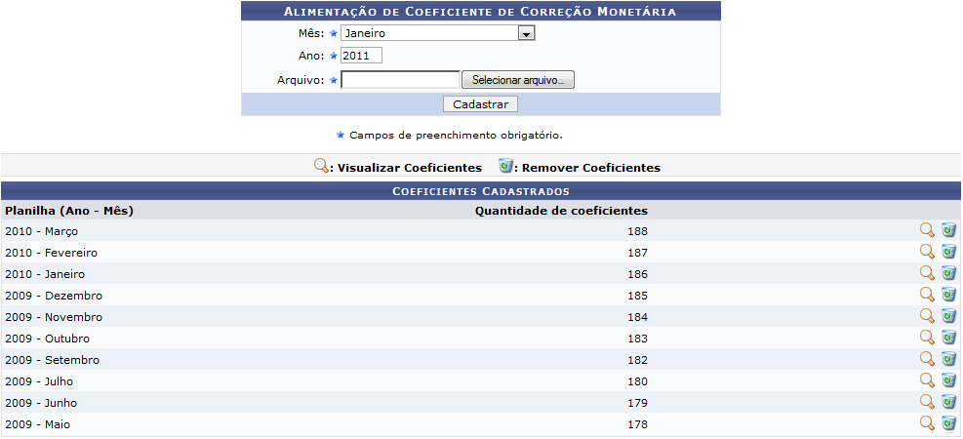Figura 1: Alimentação de Coeficiente de Correção Monetária
Nesta tela, o usuário poderá cadastrar novos coeficientes. Para isso, deverá informar os seguintes dados:
- Mês: deverá ser informado qual mês o arquivo foi emitido pelo INSS;
- Ano: será necessário informar o ano de emissão do arquivo;
- Arquivo: o usuário deverá anexar o arquivo referente ao coeficiente no cadastramento. Esse arquivo é disponibilizado pelo INSS. É importante destacar que o arquivo deverá estar no formato .csv. Para anexar o arquivo, clique em Selecionar Arquivo.
O INSS disponibiliza esse arquivo em formato .xls. Para convertê-lo no formato .csv, siga os seguintes passos:
- Abra o arquivo no Office Excel;
- Vá ao menu e clique em Arquivo;
- Clique em Salvar como...;
- Indique o Tipo de arquivo selecionando a opção CSV separado por vírgulas;
- Após escolher o nome do arquivo clique em Salvar.
Para cadastrar o coeficiente, clique em Cadastrar.
A seguir, uma mensagem de sucesso será exibida confirmando o procedimento.
Figura 2: Mensagem de Sucesso
O usuário poderá visualizar um coeficiente ao clicar no ícone presente na tela Coeficientes Cadastrados.
Exemplificamos ao selecionar o coeficiente de Março/2010.
Em seguida, será exibida a tela contendo os Coeficientes Cadastrados no respectivo Mês e Ano escolhidos.
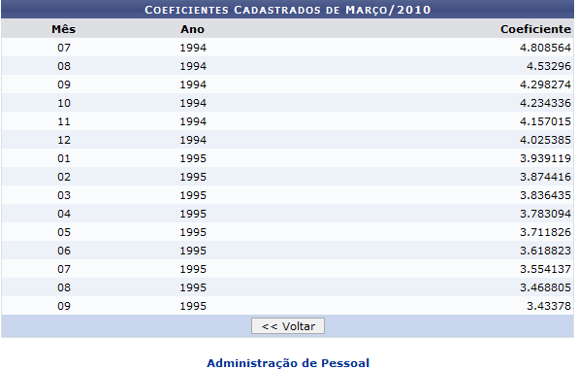Figura 3: Coeficientes Cadastrados
Para retornar para a página inicial do módulo, clique no link Administração de Pessoal ou Financeiro, de acordo com o perfil do usuário.
Caso deseje retornar à tela anterior, clique em Voltar.
O usuário também poderá remover um coeficiente cadastrado no sistema. Para isso, deverá clicar no ícone . Em seguida, uma caixa de diálogo será exibida na tela sobre a remoção da informação.
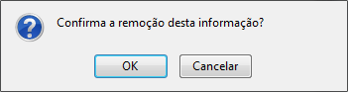Figura 4: Caixa de diálogo
Para continuar com a operação, clique em OK. Dessa forma, uma mensagem de sucesso será exibida na tela confirmando a ação.
Figura 5: Mensagem de Sucesso
Bom Trabalho!
<< Voltar - Manuais do SIGRH

